Министерство науки и высшего образования Российской Федерации

НАЦИОНАЛЬНЫЙ ИССЛЕДОВАТЕЛЬСКИЙ

ТОМСКИЙ ГОСУДАРСТВЕННЫЙ УНИВЕРСИТЕТ (НИ ТГУ)

Институт прикладной математики и компьютерных наук

# ОТЧЕТ ПО ЛАБОРАТОРНОЙ РАБОТЕ

по дисциплине «Интеллектуальные системы»

ЭКСПЕРТНАЯ СИСТЕМА ВЫБОРА СРЕДСТВА РАЗРАБОТКИ

Бондарев Матвей Владимирович

Копылов Данила Олегович

Направление подготовки 02.03.02 Фундаментальная информатика и информационные технологии

Направленность (профиль) «Искусственный интеллект и разработка программных продуктов»

Руководитель работы

________________А.Д. Брагин

*подпись*

«_____» ________________ 20 ___ г.

Авторы работы

студент группы № 932204

________________ М.В. Бондарев

*подпись*

«_____» ________________ 20 ___ г.

студент группы № 932101

________________ Д.О. Копылов

*подпись*

«_____» ________________ 20 ___ г.

Томск – 2024

Оглавление

ОТЧЕТ ПО ЛАБОРАТОРНОЙ РАБОТЕ 1

ИДЕНТИФИКАЦИЯ ПРОБЛЕМНОЙ ОБЛАСТИ 3

ПОСТАНОВКА ЗАДАЧИ 4

РЕАЛИЗАЦИЯ ЭКСПЕРТНОЙ СИСТЕМЫ 5

1.Построение модели экспертной системы. 5

2.Реализация программного макета 6

3.Пример работы программы 9

# ИДЕНТИФИКАЦИЯ ПРОБЛЕМНОЙ ОБЛАСТИ

Данная экспертная система должна на основе вопросов о деятельности разработчика подобрать подходящую среду разработки.

Выделенные ресурсы:

* время;
* студенты;

Тип экспертной системы – прогнозирующая.

Назначение данной экспертной системы состоит в выборе подходящего пользователю редактора для облегчения процесса разработки.

# ПОСТАНОВКА ЗАДАЧИ

Цель: разработать экспертную систему для выбора средства разработки.

Задачи:

1. Построить модель данной экспертной области;
2. Реализовать код в заданной среде для основного алгоритма;
3. Продемонстрировать работу программы;
4. Оформить отчет в соответствии с требованиями методического описания.

Среда разработки: Microsoft Visual Studio Code.

# РЕАЛИЗАЦИЯ ЭКСПЕРТНОЙ СИСТЕМЫ

## 1.Построение модели экспертной системы.

Для начала был определен список вопросов, которое будут заданы пользователю для определения его предпочтений к редактору.

Список вопросов:

1. Для какой цели вам требуется редактор?
2. Какой язык вы используете в основном?
3. Готовы ли вы платить за использование редактора?
4. Какую операционную систему вы используете?
5. Нужна ли вам возможность интеграции с GIT?
6. Нужна ли вам возможность отладки приложений?

Список предполагаемых ответов:

* 1. Backend
  2. Data Science
  3. Game Development
  4. Просто требуется редактор
  5. Java
  6. Python
  7. PHP
  8. R
  9. Swift
  10. Да
  11. Нет
  12. Windows
  13. Linux
  14. MacOS
  15. Да
  16. Нет
  17. Не важно
  18. Да
  19. Нет
  20. Не важно

Экспертная система располагает следующими возможными вариантами ответа:

* IntelliJ IDEA
* PyCharm
* PhpStorm
* Jupyter Notebook
* RStudio
* Xcode
* Visual Studio Code
* Android Studio

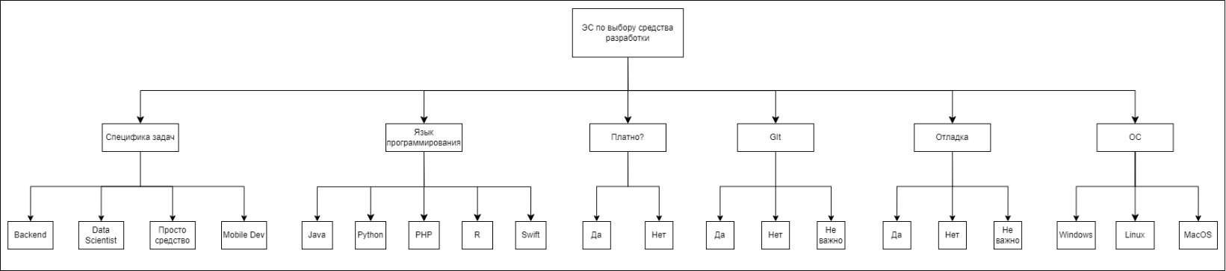

Рисунок 1 – Модель экспертной системы на графе

## 2.Реализация программного макета

В качестве механизма экспертной системы была выбрана схема Шортлиффа, она представлена в библиотеке языка Python: experta.

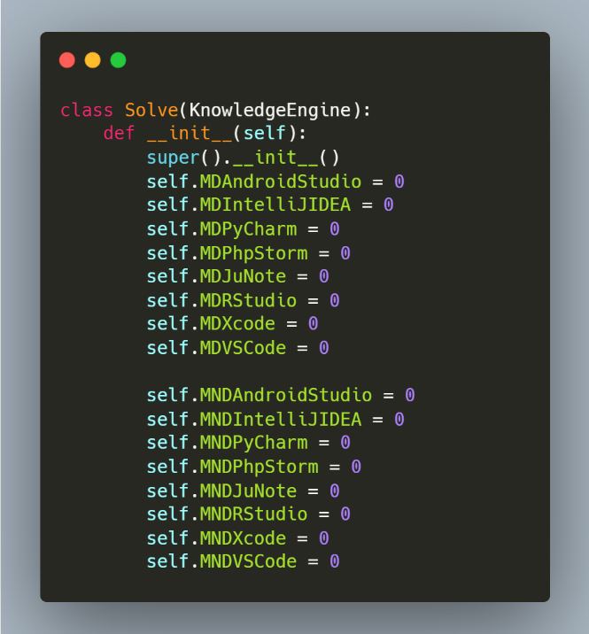Приведем листинг программы:

Рисунок 2 – Реализация Knowledge класса

На Рисунке 2 представлен класс Solve, заданы атрибуты класса, которые отвечают за меры доверия и недоверия.

Далее в классе реализованы методы, отмеченные декораторами @Rule класса KnowledgeEngine, которые отвечают за настройку атрибутов доверия и недоверия в зависимости от ответа пользователя. Листинг этой части приводить не будем, так как он достаточно большой.

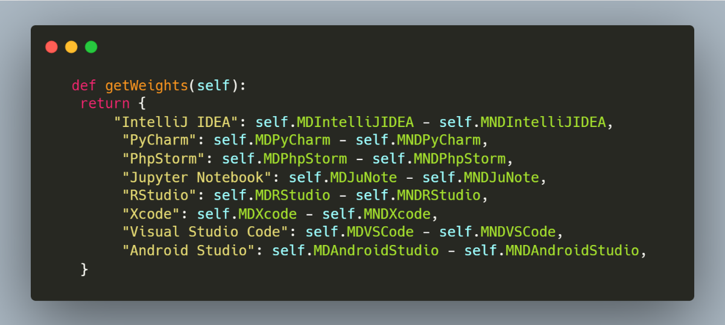

Рисунок 3 – Метод getWeight

Метод getWeight класса Solve возвращает словарь следующей структуры:

Название редактора: КУ

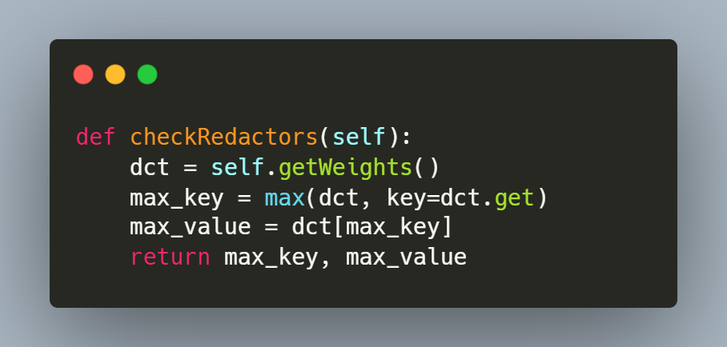Где КУ – коэффициент уверенности, который получается при вычитании из меры доверия меры недоверия.

Рисунок 4 – Метод checkRedactors

Метод checkRedactors возвращает пару ключ МАКС_КУ, что позволяет выбрать наиболее подходящий пользователю редактор.

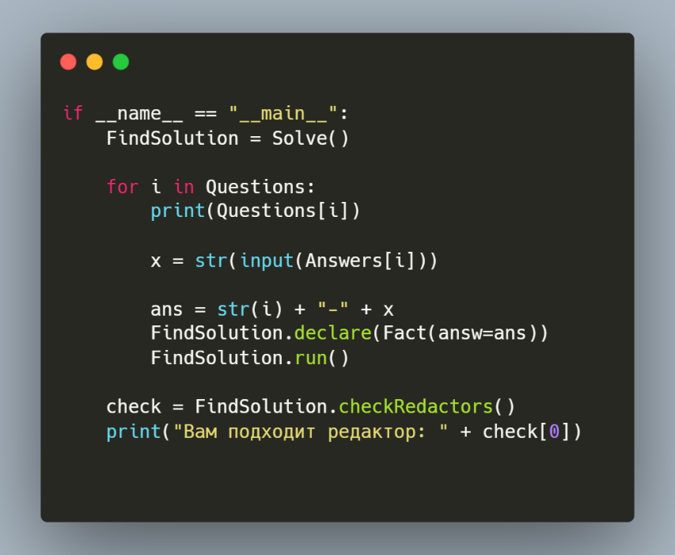Далее в программе представлены словари с вопросами ответами, однако они уже представлены выше, листинг этого места мы тоже опустим.

Рисунок 5 – Запуск программы

На рисунке 5 представлен код, который запускает программу.

## 3.Пример работы программы

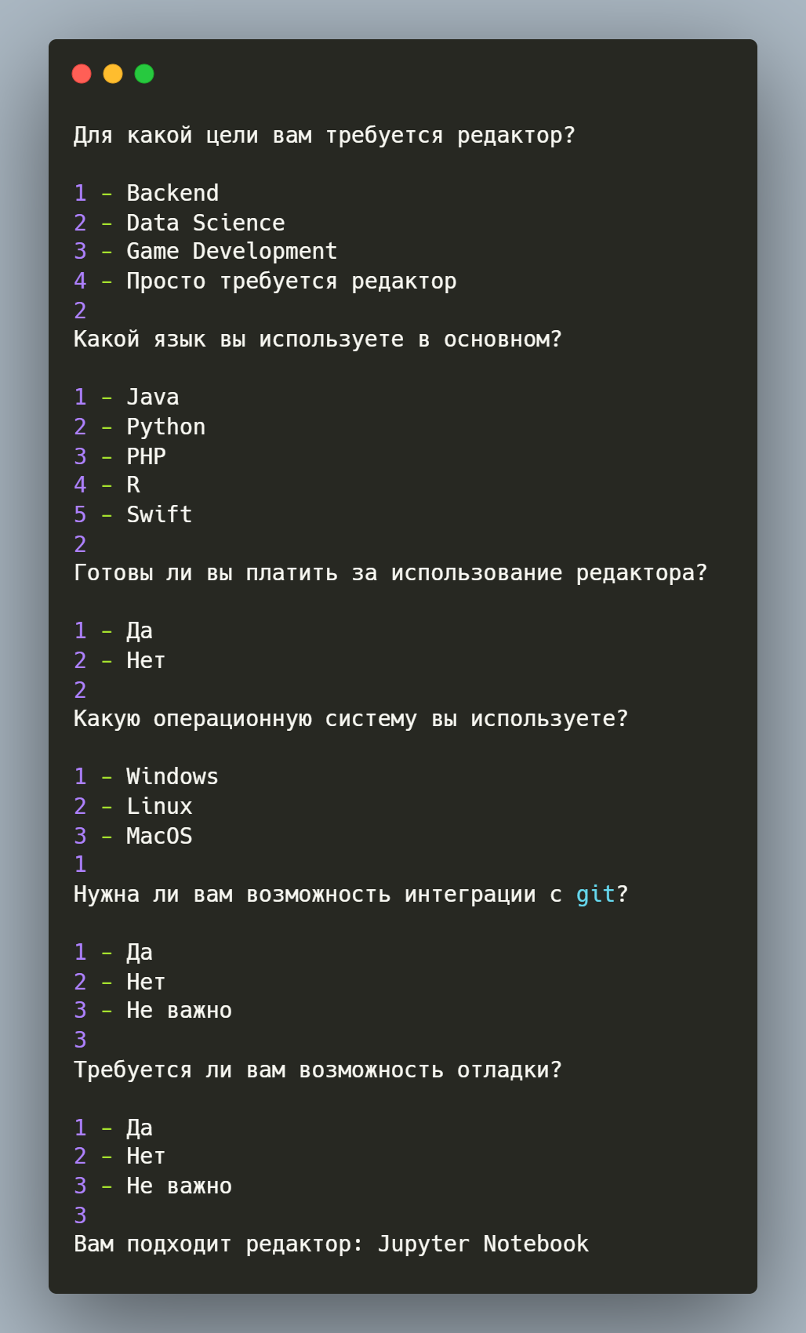

Рисунок 6 – Пример работы программы